… За 3/9 Земель, в 110 королевстве, в 2020 году НИЧЕГО не изменилось… Писание гласит: «Время разбрасывать камни - время собирать камни»
Участвуйте в социальном конкурсе перевоспитания в номинации: Довольно!!! «Время БРАТЬ прошло - время ОТДАВАТЬ пришло!»
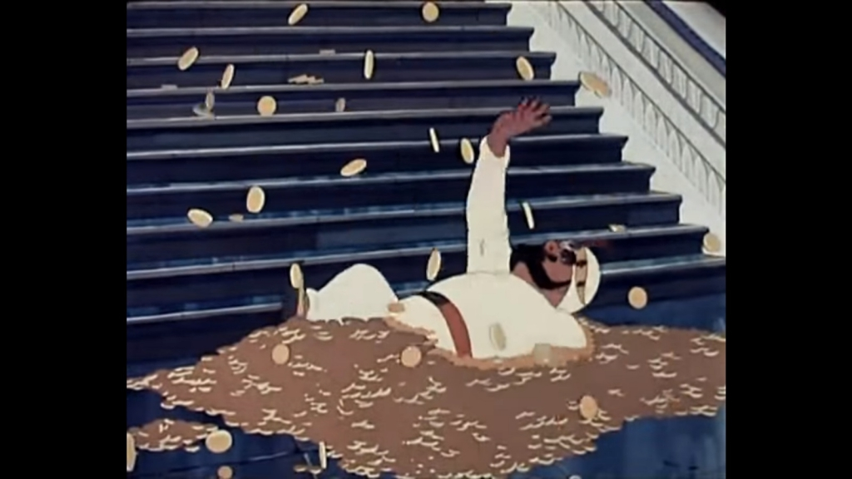С 1 мая по 1 октября 2020 года на официальном сайте конкурса осуществляется приём конкурсных работ по двум номинациям Правила проведения конкурса на официальном сайте WWW.anticorruption.lifе

